**НЕ ОСТАВАЙСЯ ОДИН НА ОДИН СО СВОИМИ ПРОБЛЕМАМИ**

**ПОЗВОНИ И ТЕБЕ ПОМОГУТ!!!**

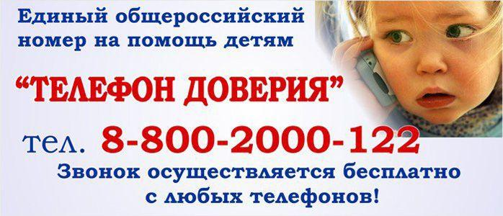

**Комиссия по делам несовершеннолетних и защите их прав муниципального образования городской округ Красноперекопск Республики Крым:**

+7 (36565) 2-12-96

время работы с понедельника по пятницу с 08.00 до 17.00 часов, перерыв с 12.00 до 13.00 часов.

**Отдел по делам несовершеннолетних Администрации города Красноперекопска Республики Крым:**

+7 (36565) 3-27-17

время работы с понедельника по пятницу с 08.00 до 17.00 часов, перерыв с 12.00 до 13.00 часов.

**Управление образования, молодежи и спорта Администрации города Красноперекопска Республики Крым:**

+7 (36565) 2-10-16

время работы с понедельника по пятницу с 08.00 до 17.00 часов, перерыв с 12.00 до 13.00 часов.

**ГБУ РК «Красноперекопский городской ЦСССДМ»**

+7 (36565) 2-37-62

время работы с понедельника по пятницу с 08.00 до 17.00 часов, перерыв с 12.00 до 13.00 часов.

**Отдел по делам несовершеннолетних ОУУП и ПДН МО МВД России «Красноперекопский»**

+7 (36565) 2-10-65, дежурная часть

время работы ежедневно.

**Экстренная психологическая помощь семьям, детям и молодежи Республики Крым**

+7 (3652) 62-01-11, +7 (978) 000-07-38

время работы круглосуточно.

**Уполномоченный по правам ребенка в Республике Крым:**

+7 (3652) 54-77-16

**Линия помощи «Дети Онлайн»:**

+7 (800) 250-00-15 с 9.00 до 18.00 часов в рабочие дни (звонок бесплатный)

**Всероссийская горячая линия в защиту семьи, родителей и детей:**

+7 (800) 333-91-94 с 10.00 до 18.00 часов (звонок бесплатный)